新 书 推 荐

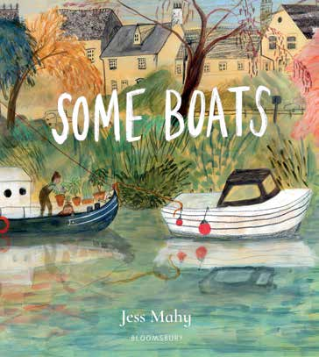
中文书名：《一些船》
英文书名：Some Boats
作 者：Jess Mahy
出 版 社：Bloomsbury
代理公司：Bloomsbury/ANA
页 数：32页
出版时间：2027年5月
代理地区：中国大陆、台湾
审读资料：电子稿
类 型：知识绘本

这是一个令人期待的全新系列的第一本：第二本作品已签约
- 扬帆起航，展开一段横跨世界水域的抒情之旅，邂逅各种各样的船只！《一些船》是一曲关于船只之美与用途的永恒颂歌。
- 孩子们对交通工具与车辆总是充满好奇，而本书深入而有趣地探索了奇妙的船只世界。《一些船》非常适合喜爱船只、交通工具以及温馨睡前故事的年轻读者。
- 通过探索世界各地人们如何生活、旅行与工作，本书帮助年轻读者与更广阔的世界建立联系，并体会我们星球的奇妙
- 通过柔和的押韵文字与精美的插图——并以一页包含丰富船只知识的双开折页作为高潮。
- 非常适合Kate Winter、Flora Delargy以及《家》(Home)作者Carson Ellis的读者。

内容简介：

Drift down calm rivers, through busy ports and on to wild seas,where every vessel tells a story. Crossing oceans, saving lives,celebrating history or offering a place to call home, discover howboats bring people together, help communities thrive and shapeour world.

作者简介：


Jess Mahy is a debut children’s book author and illustrator from Yorkshire, UK. A graduate of Cambridge School of Art, she creates playful, textured worlds using paint, pencil, printmaking, crayon and collage. Inspired by everyday moments, nature and history, Jess crafts stories full of curiosity and joy from the beautiful Yorkshire countryside, where she lives with her partner, twins and dog.

内页插图：

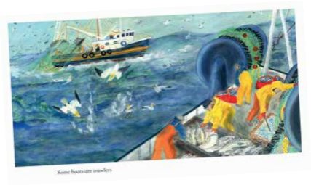
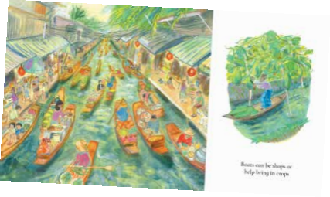

请将反馈信息发至：版权负责人
Email：Rights@nurnberg.com.cn
安德鲁·纳伯格联合国际有限公司北京代表处
北京市海淀区中关村大街甲59号中国人民大学文化大厦1705室, 邮编：100872
电话：010-82504106, 传真：010-82504200
公司网址：http://www.nurnberg.com.cn
书目下载：http://www.nurnberg.com.cn/booklist_zh/list.aspx
书讯浏览：http://www.nurnberg.com.cn/book/book.aspx
视频推荐：http://www.nurnberg.com.cn/video/video.aspx
豆瓣小站：http://site.douban.com/110577/
新浪微博：安德鲁纳伯格公司的微博_微博 (weibo.com)
微信订阅号：安德鲁纳伯格联合国际北京代表处

